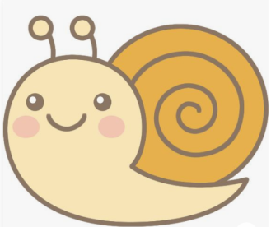
かたつむり

でんでんむしむし かたつむり
お前のあたまは どこにある
つのだせヤリだせ あたま出せ

でんでんむしむし かたつむり
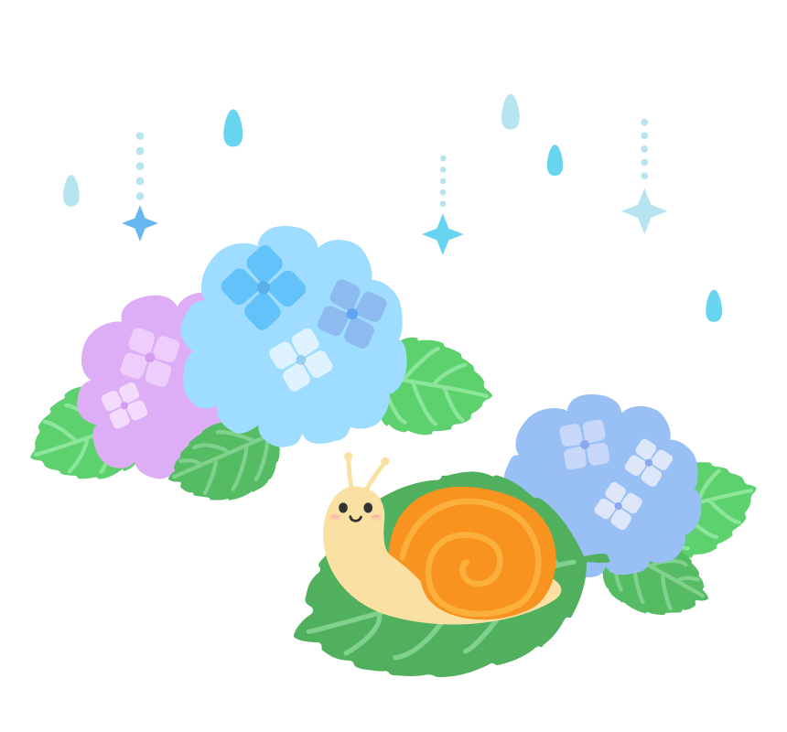
お前のめだまは どこにある
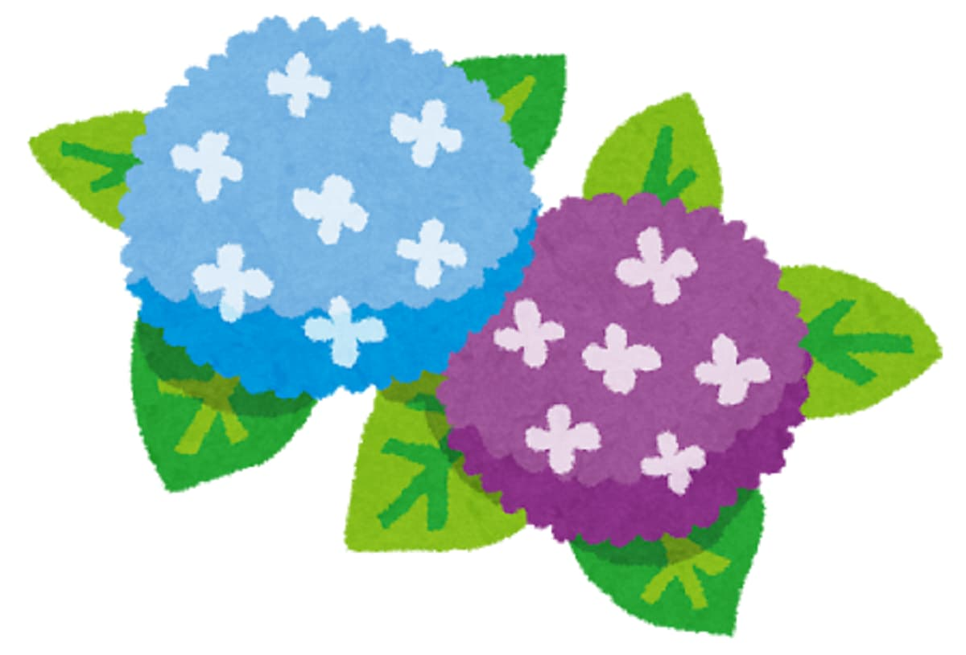
つのだせヤリだせ めだま出せ

かたつむり

でんでんむしむし かたつむり
お前のあたまは どこにある
つのだせヤリだせ あたま出せ

でんでんむしむし かたつむり
お前のめだまは どこにある
つのだせヤリだせ めだま出せ

